Nom : …………………………… Prénom : …………………………… 6e ……
Travail personnel n°1
Écrire les nombres autrement
Séquence 2 : Nombres entiers et décimaux — travail de recherche à faire à la maison
Notre façon d’écrire les nombres utilise 10 chiffres (de 0 à 9) et la position de chaque chiffre : dans 333, les trois « 3 » n’ont pas la même valeur. Au cours de l’Histoire, les hommes ont inventé bien d’autres systèmes. Tu vas en découvrir trois.
Partie A — Les hiéroglyphes égyptiens
Les anciens Égyptiens (il y a environ 5 000 ans) utilisaient des hiéroglyphes pour écrire leurs nombres. Chaque symbole possède une valeur et peut être répété jusqu’à neuf fois.
1. En étudiant les trois exemples suivants, retrouve la valeur des sept hiéroglyphes utilisés pour écrire les nombres.
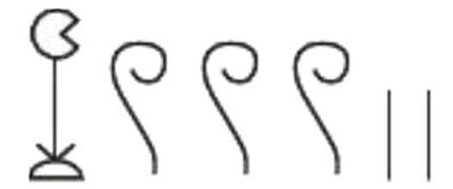 vaut 1 302.
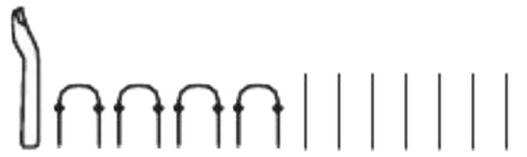 vaut 10 047.
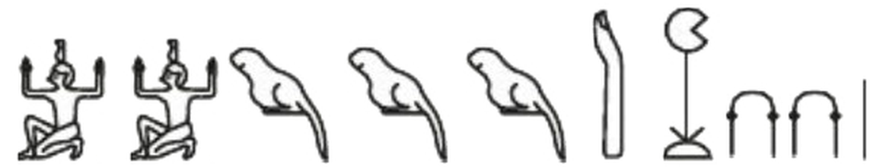 vaut 2 311 021.
Symbole |  |  |  |  |  |  | 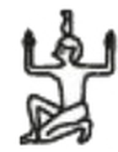
Valeur
2. Lis les nombres suivants et écris-les avec nos chiffres :
a. 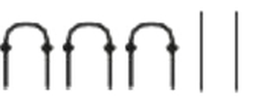 b. 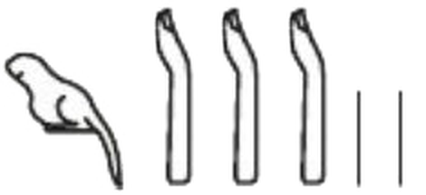 c. 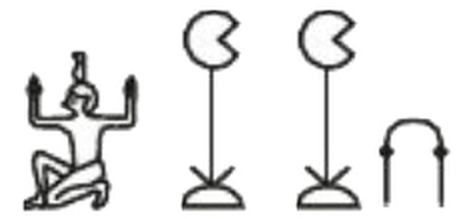
……………………………………………………………………………………………………………
3. Écris en hiéroglyphes les nombres suivants : 426 ; 527 ; 12 315 ; 1 234 000
……………………………………………………………………………………………………………
……………………………………………………………………………………………………………
……………………………………………………………………………………………………………
4. Pour écrire 1 302, nous avons besoin d’un zéro. Et les Égyptiens ? Explique pourquoi ils n’avaient pas besoin du zéro.
……………………………………………………………………………………………………………
……………………………………………………………………………………………………………
5. Un scribe additionne 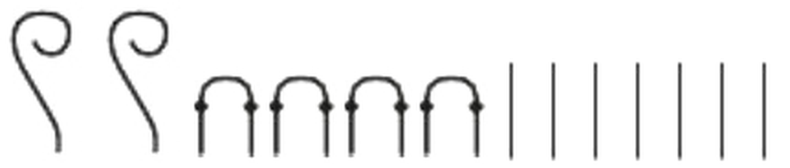 et 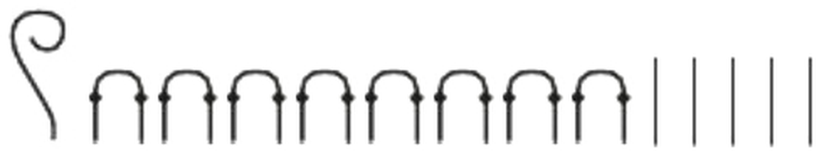. Écris le résultat en hiéroglyphes, avec le moins de symboles possible, puis avec nos chiffres. (A)
……………………………………………………………………………………………………………
……………………………………………………………………………………………………………
……………………………………………………………………………………………………………
Partie B — Le binaire, la langue des ordinateurs
Un ordinateur ne connaît que deux chiffres : 0 et 1. On parle de système binaire. Comme chez nous, la valeur d’un chiffre dépend de sa position, mais chaque rang vaut le double du rang situé à sa droite (et non dix fois plus).
Rang | 128 | 64 | 32 | 16 | 8 | 4 | 2 | 1
1011 en binaire |  |  |  |  | 1 | 0 | 1 | 1
Ainsi, 1011 en binaire vaut 1 × 8 + 0 × 4 + 1 × 2 + 1 × 1 = 11 dans notre système.
6. Quelle est la valeur, dans notre système, des nombres binaires suivants : 110 ; 1001 ; 11111 ?
……………………………………………………………………………………………………………
……………………………………………………………………………………………………………
7. Écris en binaire les nombres : 5 ; 12 ; 20. (Aide : cherche le plus grand rang possible, puis complète.)
……………………………………………………………………………………………………………
……………………………………………………………………………………………………………
8. Quel rang vient juste après 128 ? Un « octet » est un nombre binaire de 8 chiffres : quel est le plus grand nombre qu’on peut écrire avec un octet ? (A)
……………………………………………………………………………………………………………
……………………………………………………………………………………………………………
Partie C — Recherche : les Babyloniens et la base 60
Il y a environ 4 000 ans, en Mésopotamie, les Babyloniens comptaient en base 60. Fais une recherche (CDI, dictionnaire, encyclopédie, Internet) pour répondre.
9. Dans quel pays actuel se trouvait Babylone ?
……………………………………………………………………………………………………………
10. Sur quel support écrivaient-ils, et avec quel outil ? Comment s’appelle leur écriture ?
……………………………………………………………………………………………………………
……………………………………………………………………………………………………………
11. Cite deux situations de la vie courante où nous comptons encore en base 60 aujourd’hui.
……………………………………………………………………………………………………………
……………………………………………………………………………………………………………
Pour conclure
12. Complète le tableau.
Système | Nombre de symboles | Existe-t-il un zéro ? | La position compte-t-elle ?
Égyptien
Notre système
Binaire
Babylonien

